Государственное бюджетное дошкольное образовательное учреждение

детский сад № 45 компенсирующего вида

Колпинского района

г. Санкт-Петербурга.

**Паспорт педагогического проекта**

**«ЧТОБЫ НЕ БЫЛО БЕДЫ»**

**Авторы и участники проекта:**

Воспитатель: Котова Ольга Александровна.

Дети старшей группы.

Родители.

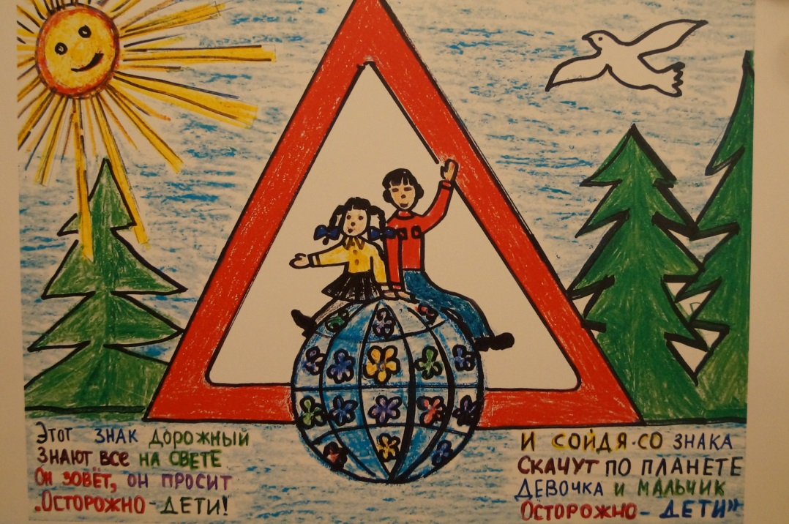

**Санкт-Петербург**

**2013 год.**

**Паспорт педагогического проекта**

**«ЧТОБЫ НЕ БЫЛО БЕДЫ»**

**Авторы и участники проекта:**

Воспитатели: Котова Ольга Александровна

Дети старшей группы

Родители

|  |  |
| --- | --- |
| **Раздел программы/область** | Социально-коммуникативное развитие. |
| **Название проекта** | «Чтобы не было беды» |
| **Тип проекта** | Творческо-информационный. |
| **Возрастная группа** | Старший дошкольный возраст |
| **Наличие межпредметных связей** | Художественно-эстетическое развитие, физическое развитие, социально-коммуникативное развитие, речевое развитие, познавательное развитие. |
| **Цель работы над проектом** | Формирование у детей осознанного выполнения правил поведения, обеспечивающих сохранность их жизни и здоровья в современных условиях улицы, природы и быта. |
| **Задачи** | 1. Закрепить знания детей об осторожном обращении с огнем; формировать представления о причинах и последствиях неосторожного обращения с огнем.  2. Закреплять знания детей о правилах дорожного движения и правилах безопасного поведения на улице.  3. Способствовать формированию у детей навыка правильного поведения при контакте с незнакомыми людьми.  4.Формировать у детей элементарные представления о человеческом организме.  5.Воспитывать желание ухаживать за своим телом, умение оказывать элементарную помощь пострадавшему или самому себе.  6.Воспитывать потребность в здоровом образе жизни.  7. Вовлечение родителей в активное сотрудничество. |

|  |  |
| --- | --- |
| **Мероприятия** | |
| **Формы работы с детьми** | **Формы работы с родителями** |
| **Тематические и ситуативные беседы:**   * «Улицы нашего города». * «Какие они разные – дорожные знаки». * «Витамины и здоровье». * «Как вести себя в транспорте». * «Ходят капельки по кругу» (Влияние воды на здоровье человека). * «Мы дружим с физкультурой». * «Правила поведения в лесу » (с использованием макета): «Зачем кричать в лесу «Ау!», «Безопасное поведение на воде», «Птичье гнездо». * «Огонь – друг или враг». * «Пожар в доме» (ситуативная беседа с использованием макета). | Конкурсные:   * Клуб знатоков «В мире опасных предметов». * Творческие конкурсы: «Здоровый образ жизни нашей семьи» (изготовление фотоальбома). * Викторина «Юные пожарные». * Книжки-малышки «Полезные привычки». |
| **Ознакомление с художественной литературой:**  Е. Васильев «Чтобы не было беды – делай правильно»;  С. Обоева «Азбука безопасности»; О. Бедарев «Если бы…»;  С. Михалков «Скверная история», «Моя улица», «Шагая осторожно», «Дядя Степа милиционер», «Не спать», «Про девочку Юлю, которая плохо кушала», «Про мимозу»; Л. Воронкова «Маша-растеряша»; А. Барто «Девочка чумазая»; М. Пляцковский «Светофор»; В. Семернин «Запрещается – разрешается»; р.н.с. «Волк и семеро козлят»; Л. Новогрудский «Движется – не движется»; Г. Новицкая «Дворняжка»; Е. Пермяк «Про нос и язык»; В. Берестов «Про машины»; Л. Толстой «Мышка вышла гулять»; С. Маршак «Сказка о глупом мышонке», «Сказка об умном мышонке», «Рассказ о неизвестном герое», «Пожар»; Т. Потапова «Беседы с дошкольниками о профессиях»; Н. Носов «Милиционер»; Д. Лапиня, П. Юрциньш «Не шали с огнем!»; Е. Новичихин «Ноль – один»; О. Иоселиани «Пожарная машина»; П. Голосов «Сказка о заячьем теремке и спичечном коробке»; А. Анпилов «Зубки заболели»; В. Ивенин «Слово врача»; И. Семенов «Как стать неболейкой»; загадки о транспорте, правилах дорожного движения. | Тематические рекомендации в папках-передвижках:   * «Наш друг – Светофор». * «Если вдруг случился пожар». * «Зная «Азбуку «Ау», я в лесу не пропаду!». * «Как сделать безопасным мир ребенка».   Консультации для родителей на сайте детского сада.   * «Ребенок один дома». * «Чистота и здоровье». * «Ты большой, я – маленький». * «Поведение в общественном транспорте». |
| **Совместная продуктивная деятельность:**   * Разные машины едут по улице», изготовление светофоров для автомобилей и пешеходов. * «Моя улица». * «Мы занимаемся физкультурой" (рисование, лепка). * «Красивые, но ядовитые» (трафареты). * «Опасные предметы» (аппликация). * «Один дома» (изготовление макета для обыгрывания различных опасных ситуаций). * Изготовление атрибутов для дидактических и сюжетно-ролевых игр. | * Экскурсия в пожарную часть города. |
| **Дидактические игры:**  «Туалетные принадлежности», «Видим, слышим, ощущаем», «Угадай на вкус», «Полезные продукты», «Кто, чем управляет», «Угадай вид транспорта по описанию», «Опасные предметы», «Четвертый лишний», «Собери виды транспорта» (разрезные картинки), «Одинаковые, но разные», «Кто, где живет?», «Живая и неживая природа», «Во зеленом во бору, грибы ягоды беру», «Что будет, если..», «Вершки и корешки». | * Видеофильм «Улица полна неожиданностей». * Игровой тренинг «Мы вызываем службу спасения». |
| **Сюжетно-ролевые игры:**  «Аптека», «Скорая помощь», «На улицах города», «Поездка за город», «ГИБДД», «Семья» сюжет «Дорога в детский сад», игры с макетом, «У меня зазвонил телефон», «Кто стучится в дверь ко мне?» (игровая ситуация), «Отважные пожарные». | Совместная продуктивная деятельность детей и родителей:   * «Город моей мечты». |
| **Вечера досуга совместные с родителями:**   * Театрализация сказки с использованием макета «Приключение Бабы Яги». * Физкультурно-музыкальный досуг «Приключения Незнайки в городе» |  |
| **Результат проекта** | |
| * Выставки детского творчества. * Фотовыставки. * Макеты: «Один дома», «Мой город». * Презентация проекта. * Видеофильм «Улица полна неожиданностей». * Папки передвижки для родителей. * Экскурсия в пожарную часть. | |
| **Критерии оценки результата проекта** | |
| * Познавательный; * Эстетичный; * Красочный; * Содержательный; * Доступный. | |